МІНІСТЕРСТВО ОСВІТИ І НАУКИ УКРАЇНИ НАЦІОНАЛЬНИЙ УНІВЕРСИТЕТ «ЛЬВІВСЬКА ПОЛІТЕХНІКА»

Інститут комп’ютерних наук та інформаційних технологій

Кафедра систем штучного інтелекту



**Лабораторна робота №5**

**з дисципліни “*Виконання теоретико-множинних операцій реляційної алгебри засобами SQL*”**

**Виконав:**

Романишин М.Р.

КН-211

**Викладач:**

Якимишин Х.М.

Львів – 2020

Лабораторна робота №5

*з курсу* “ОБДЗ”

*на тему:*

***“Виконання теоретико-множинних операцій реляційної алгебри засобами SQL”***

**Мета роботи:** Розробити SQL запити для виконання операцій реляційної алгебри: об’єднання, перетину, різниці, декартового добутку.

**Хід роботи**

1. Перед виконанням завдання, потрібно сформувати дві таблиці з однаковими множинами атрибутів. Візьмемо за основу таблицю контактів. Результат збережемо в таблицях Contacts1 і Contacts2.

**create table if not exists** contacts1 **as select** contacts_id, email, telegram **from** contacts **where** contacts_id > 3;  
  
**select** *\** **from** contacts1;  
  
**create table if not exists** contacts2 **as select** contacts_id, email, telegram **from** contacts **where** contacts_id < 5;  
  
**select** *\** **from** contacts2;

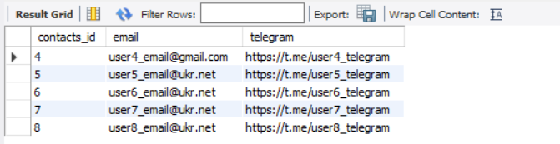

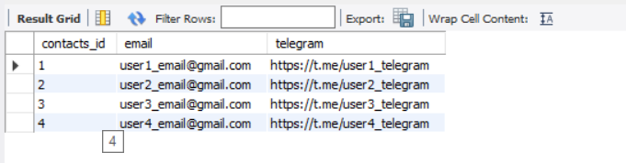

1. Запит на виконання об’єднання Contacts1 і Contacts2:

**select** *\** **from** contacts1 **union select** *\** **from** contacts2;

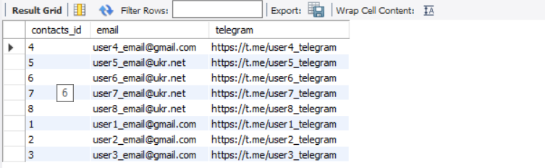

1. Запит на виконання перетину:

**select** *\** **from** contacts1 **where contacts_id in** (**select contacts_id from** contacts2);

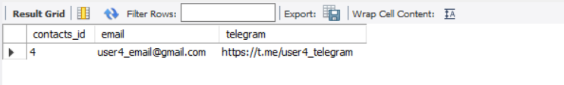

1. Запит на виконання різниці Contacts2 i Contacts1:

**select** *\** **from** contacts2 **where contacts_id not in** (**select contacts_id from** contacts1);

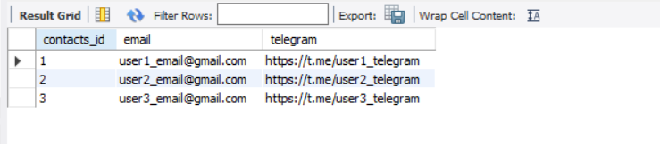

1. Запит на виконання декартового добутку двох таблиць:

**select** *\** **from** contacts1, contacts2;

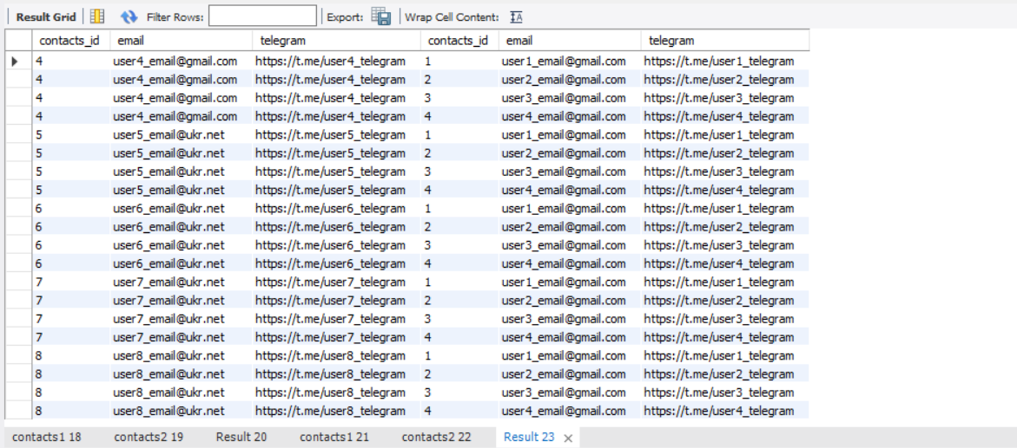

**SQL-скріпт**

**use** projectManagementSystem;  
  
**create table if not exists** contacts1 **as select** contacts_id, email, telegram **from** contacts **where** contacts_id > 3;  
  
**select** *\** **from** contacts1;  
  
**create table if not exists** contacts2 **as select** contacts_id, email, telegram **from** contacts **where** contacts_id < 5;  
  
**select** *\** **from** contacts2;  
  
**select** *\** **from** contacts1 **union select** *\** **from** contacts2;   
  
**select** *\** **from** contacts1 **where contacts_id in** (**select contacts_id from** contacts2);  
  
**select** *\** **from** contacts2 **where contacts_id not in** (**select contacts_id from** contacts1);  
  
**select** *\** **from** contacts1, contacts2;

**Висновок:** на цій лабораторній роботі було розглянуто операції реляційної алгебри та їх реалізація на мові SQL. Здійснено об’єднання, перетин, різницю та декартовий добуток двох таблиць.